FRANÇAIS A1
Les Nombres
Nom/Prenom : Date :
Cours :
- Combien ? Écris les quantités en lettres.
¿Cuántos ? Escribe la cantidad en letras.
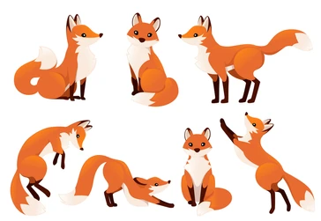

S_ P_

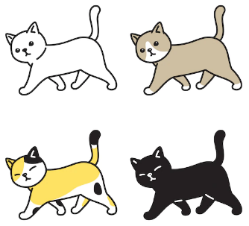

Q _A_ _ E

H _ _ T

Q _I_ _ E

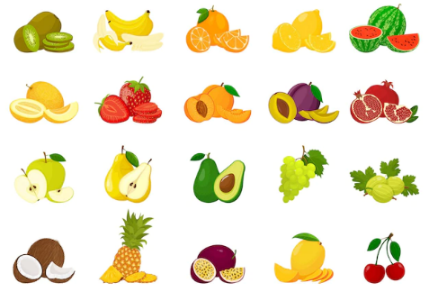

V _ N _ _

